Làm nghề như bố
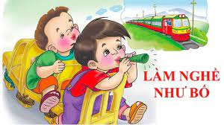
Bố Tuấn lái tàu
Bố Hùng đốt lửa
Từng nghe bố kể
Qua lắm vùng quê
Hùng, Tuấn rất mê
Làm nghề như bố
Bao nhiêu ngế nhỏ
Buộc níu vào nhau
Cu Tuấn làm tàu
Hùng làm người lái
Thổi kèn lá chuối
Cho tàu rời ga
Chạy khắp lòng nhà
Tàu kêu: Thích! Thích!
Lớp MGBC3 sưu tầm

